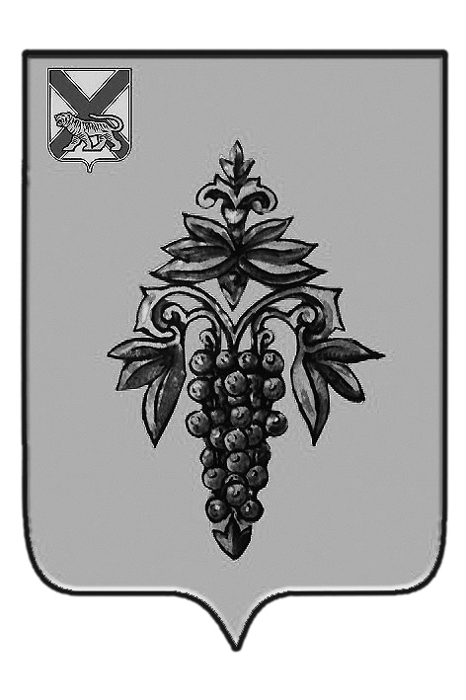

ДУМА

ЧУГУЕВСКОГО

МУНИЦИПАЛЬНОГО ОКРУГА

от 03.07.2020г. |  | № 61
О выдвижении кандидатур депутатов
Думы Чугуевского муниципального округа
в состав комиссии по предварительному рассмотрению документов
о присвоении звания «Почетный гражданин Чугуевского района»

Р Е Ш Е Н И Е

На основании решения Думы Чугуевского муниципального района от 22 августа 2014 года № 444 «Положение о звании «Почетный гражданин Чугуевского района» (в редакции решений № 102-НПА от 07.09.2016, № 226-НПА от 30.06.2017, № 286-НПА от 20.12.2017, № 377-НПА от 04.09.2018, № 479-НПА от 11.09.2019, № 519-НПА от 25.02.2020), Дума Чугуевского муниципального округа

РЕШИЛА:

1. Предложить в состав комиссии по предварительному рассмотрению документов о присвоении звания «Почетный гражданин Чугуевского района» кандидатуры депутатов Думы Чугуевского муниципального округа:
1.1. Олесик Марию Александровну – председателя постоянной комиссии по мандатам, регламенту и депутатской этике Думы Чугуевского муниципального округа, депутата избирательного округа № 2;
1.2. Калашникову Светлану Валентиновну – члена постоянных комиссий по вопросам законности и защиты прав граждан, по мандатам, регламенту и депутатской этике Думы Чугуевского муниципального округа, депутата избирательного округа № 4;

1.3. Пролубщикову Светлану Владимировну – председателя постоянной комиссии по вопросам по экономической политике и муниципальной собственности Думы Чугуевского муниципального округа, депутата избирательного округа № 5.
2. Настоящее решение вступает в силу со дня его принятия.

Председатель Думы
Чугуевского муниципального округа Е.В.Пачков

